中華民國家庭牙醫學會第六屆第二次會員大會學術研討
（編輯部整理）

『牙醫師如果發現病人口腔中具有口腔癌或是其他全身性疾病特徵，而未告知病人，將可能面臨同樣的醫療糾紛』 。這是中華家庭牙醫學會第六屆第二次會員大會所做的第十一次學術研討，主要探討的目的，是培養家庭牙醫師照顧全人的能力，現場邀請中華民國家庭牙醫學會理事長鄭信忠醫師進行演講致詞，同時邀請中華牙醫學會學術委員會主委暨贗復牙科學會李惠娥醫師、中華民國家庭牙醫學會專科醫師盧心玉、《中華口腔醫學雜誌》特約審稿專家編委林實、中華民國家庭牙醫學會常務理事賈景山醫師…等等到場授課討論，現場參加人數踴躍，整起活動在三月二十二日圓滿結束，詳細情況請上家庭牙醫學會網站 http://www.afd.org.tw/。
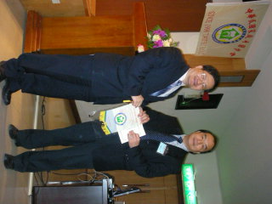
中華民國家庭牙醫學會理事長鄭信忠醫師(圖左)、暨理事王國華醫師(圖右)，兩人頒獎合照情形。 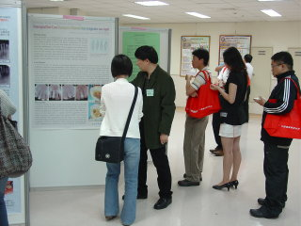
高雄家庭牙科學員在會場上，討論這次活動報告的情形。 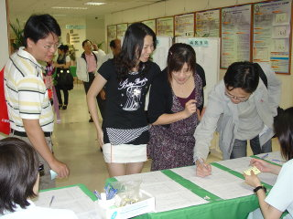
高雄家庭牙科學員們簽到情形，紛紛踴躍參加的這次精彩活動言講，也是中華家庭牙醫學會第六屆第二次會員大會所做的第十一次學術研。

